近年中央政府對於水資源之建設、調度及運用等政策執行概況之探討
三、近年中央政府重大水資源建設經費編列執行概況
近年中央政府對重大水資源建設所需經費，主要編列於水利署單位預算「水資源開發及維護」計畫下辦理，並自106年度起於前瞻計畫特別預算中提出「水環境建設」加速推動，茲就近5年度預算編列及執行概況，彙整說明如下：
(一)前瞻計畫特別預算編列及執行情形
前瞻計畫特別預算第1至3期(106至111年度)「水環境建設」共編列1,356.56億元(詳表2-3-1，各部會編列情形詳附錄1)，其中「水與發展」603.49億元，占整體「水環境建設」逾4成，係最大經費項目，主要用以推動水資源之開發建設，平均每年度特別預算規模約100.58億元，已編列20項工作計畫(計畫明細詳附錄2)，截至109年度第1、2期已執行完竣，累計決算數352.74億元(預算執行率約95.43%)，已增加常態供水每日11.41萬噸、調度備援能力每日110.87萬噸、改善無自來水用水5.6萬戶及水庫清淤量100萬立方公尺，尚達所訂績效目標(詳表2-3-2)。
表2-3-1：前瞻計畫特別預算「水環境建設」特別預算編列及執行概況表
單位：新臺幣億元
期別及年度 | 預算 |  |  |  | 決算
期別及年度 | 第1期 | 第2期 | 第3期 | 合計 | 第1期 | 第2期 | 合計
期別及年度 | (106-107) | (108-109) | (110-111) | (106-111) | (106-107) | (108-109) | (106-109)
水與發展 | 141.04 | 228.63 | 233.82 | 603.49 | 135.84 | 216.91 | 352.74
水與安全 | 52.86 | 219.05 | 250.00 | 521.91 | 50.82 | 216.20 | 267.02
水與環境 | 57.28 | 133.88 | 40.00 | 231.16 | 55.85 | 118.26 | 174.11
合計 | 251.18 | 581.56 | 523.82 | 1,356.56 | 242.51 | 551.37 | 793.88
資料來源：第1至3期前瞻計畫特別預、決算書。
表2-3-2：前瞻計畫「水環境建設-水與發展」績效達成概況表
具體效益指標  (單位) |  | 114年度  總目標 | 第1及2期  累計目標值(106-109年) | 迄109年度  累計達成 | 第3期  預計目標值  (110-111年)
增加常態供水(萬噸/日) |  | 41.05 | 10.00 | 11.41 | 12.90
提升調度被援能力(萬噸/日) |  | 776.40 | 109.00 | 110.87 | 288.40
改善無自來水地區用水戶(萬戶) |  | 9.80 | 5.40 | 5.60 | 1.80
水庫清淤(萬立方公尺) |  | 250.00 | 100.00 | 100.00 | 150.00
迄109年度主要達成內容 | 1.離島地區供水改善計畫第二期：(1)完成馬祖南竿第二期海淡廠備援機組安裝，提升備援能力0.05萬噸/日；(2)完成南竿、北竿各水庫間水源調度管線及自來水設施建置與更新改善3,200 公尺，增加淨水能力0.12萬噸/日。  2.防災及備援水井建置計畫：(1)完成桃園7口、新竹17口及臺中13口防災緊急備援水井，增供緊急備援水量 9.82 萬噸/日；(2)完成臺中30口及屏東11口常態備援水，增供 11.29 萬噸/日常態備援水量。  3.伏流水開發工程：109年5月完工溪埔伏流水工程，提供備援用水15萬噸/日。  4.湖山水庫第二原水管工程：完成輸水工程1,602.2公尺，提升備援能力 86 萬噸/日。  5.無自來水地區供水改善計畫第三期：已完成5.6 萬戶(自來水延管工程 1.09 萬戶、簡易自來水改善工程及系統營運 0.84 萬戶、自來水用戶外線設備等補助 3.67 萬戶)。  6.白河水庫後續更新改善工程計畫第一階段：完成水庫清淤累計 100 萬立方公尺及河道放淤累計 15.01 萬立方公尺。
資料來源：水利署提供資料、前瞻計畫(110年4月修正版)、經濟部前瞻計畫109年度執行進度及績效書面報告(110年1月)。
(二)公務預算編列及執行情形
統計105至110年度水利署「水資源開發及維護」計畫預算編列及執行情形(詳表2-3-3)，105及106年度平均每年度預算規模約27.30億元，隨湖山水庫工程計畫及板新地區供水改善計畫二期等分別於105及109年度完成，暨自106年9月起重大水資源工程多移列於前瞻計畫中執行，107至110年度水利署「水資源開發及維護」計畫之預算降為平均每年度約4.27億元(105至110年度所編重大跨年期工作計畫明細，詳附錄3)。
表2-3-3：105至110年度水利署「水資源開發及維護」工作計畫預算編列及執行概況表 單位：新臺幣億元
計畫內容及年度 |  | 105 | 106 | 107 | 108 | 109 | 110
法定預算 | 1.水資源規劃及管理 | 1.32 | 1.31 | 1.31 | 0.59 | 0.17 | 0.16
法定預算 | 2.水資源工程 | 18.83 | 11.96 | 2.01 | 1.58 | 1.86 | 1.31
法定預算 | 3.自來水工程 | 13.25 | 7.91 | 3.33 | 2.73 | 0.32 | 1.69
法定預算 | 合計 | 33.40 | 21.19 | 6.65 | 4.91 | 2.35 | 3.16
決算數 |  | 30.75 | 19.91 | 6.52 | 4.85 | 3.60 | -
說 明：109年11月核定「109年下半年旱災緊急應變-抗旱水源緊急利用計晝」總經費14億元，分別由前瞻計畫「防災及備援水井建置計晝」分攤1.8億元、台水公司分攤0.16億元，12.04億元由水利署依災害防救法檢討移緩濟急及申請災害準備金辦理；109年度預決算數均2.93億元(含移緩濟急1.33億元及災害準備金1.6億元)，109年度「水資源開發及維護」預算調整後為3.6億元。
資料來源：水利署各年度預決算書。
(三)隨前瞻計畫之推動，近5年度(106至110年度)政府投入水資源建設經費累計已達518億餘元
彙整105至110年度中央政府投入重大水資源開發建設經費情形，隨前瞻計畫之推動，近5年度(106至110年度)已投入預算規模高達518.65億元之多，包含前瞻計畫特別預算480.39億元(92.63%)及水利署公務預算38.26億元(7.37%)，平均每年度103.73億元，較105年度33.40億元，增加逾2倍(表2-3-4)，顯見政府近年對於我國水資源建設之重視。
表2-3-4：105至110年度政府投入水資源建設發經費概況表
單位：新臺幣億元
年度 | 105 | 106 | 107 | 108 | 109 | 110 | 106-110  合計
特別預算-前瞻計畫「水環境建設-水與發展」 | - | 86.75 | 54.29 | 93.88 | 134.75 | 110.72 | 480.39
公務預算-水利署「水資源開發及維護」 | 33.40 | 21.19 | 6.65 | 4.91 | 2.35 | 3.16 | 38.26
合計 | 33.40 | 107.94 | 60.94 | 98.79 | 137.10 | 113.88 | 518.65
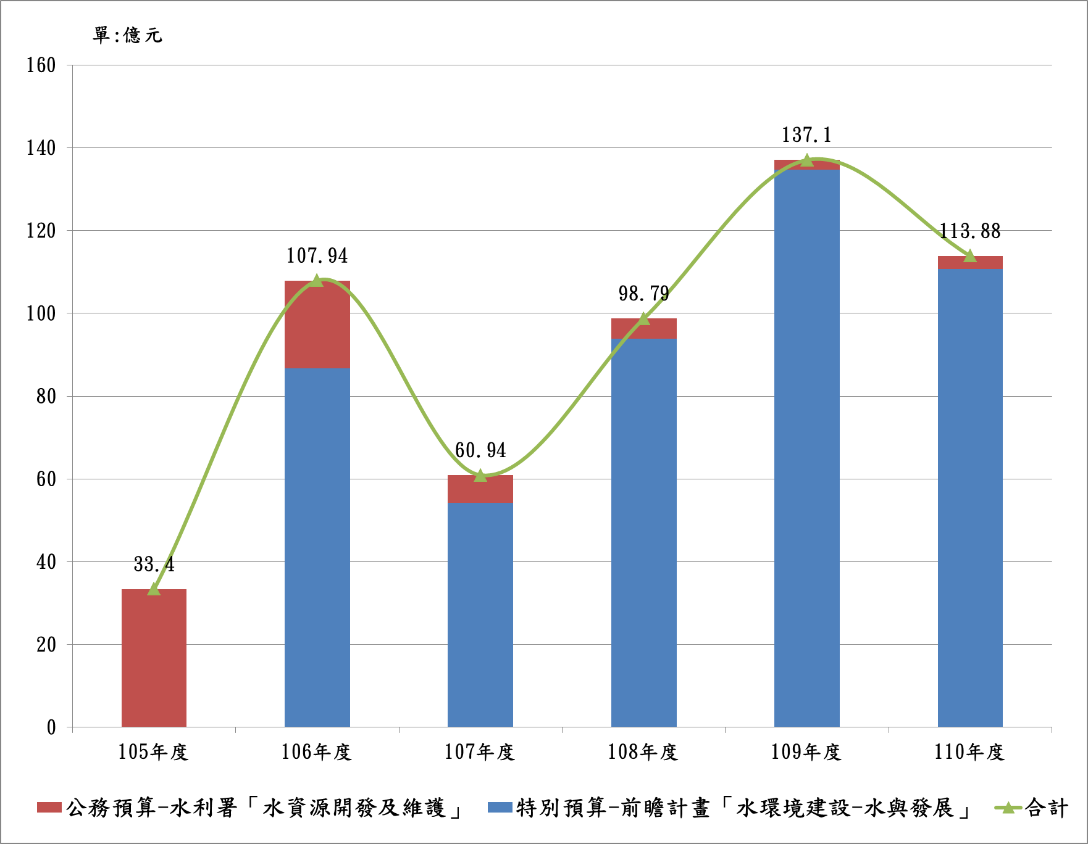

資料來源：前瞻計畫各期特別預算及水利署各年度預算書；表列均為法定預算數。

另依水利法第89條之1規定，設置「水資源作業基金」以所辦水利設施及水庫蓄水範圍等使用費收入，辦理相關設施之日常維護營運及更新維護的支出，以及台水公司就其供水設施之專案性固定資產建設改良擴充計畫等，鑒於該等經費支出屬特定歲入供特殊用途者之特種基金，未列入本項統計。

